Site AFL :

1 – OBJECTIFS :
réduire au maximum le volumes des pages
simplifier l’arborescence
simplifier la gestion des documents ajoutés en cours d’année

2 – RECOMMANDATIONS :
proscrire l’usage de générateurs de pages automatiques
réduire les variations de style dans les pages
utiliser les frames
convertir les documents en pdf

3 – ESSAIS :
les pages actuellement modifiées respectent autant que possible ces recommandations
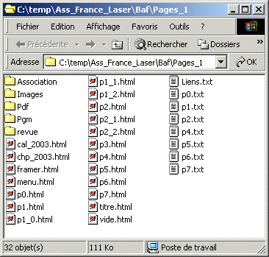
L’organisation
des pages du site
est la suivante :

Le principe de construction des pages est le suivant :

3 frames :
une pour le menu (invariant durant la navigation)
une pour le titre (variant en fct de la rubrique)
une pour le corps du texte

toutes les pages sont donc affichées dans la frame « corps »
elles partagent toutes la même feuille de style « prez.css »

les scripts sont regroupés dans « pgm.js »
lui-même chargé lors de l’affichage de la page d’accueil

un script externe supplémentaire « dynam.js » est utilisé pour définir les balises dynamiques éventuelles de certaines pages (en particulier « informations »)

Les fichiers « p_{i}.txt » contiennent le texte optionnellement affiché dans les pages « p_{i} » (dans un cadre déroulant)

La modification des pages s’obtient via :

1 – la modification du contenu des pages « p_{i}.txt »
2 – la modification du contenu du script « dynam_data.js »

La production d’un fichier PDF s’obtient via un générateur de pdf gratuit quelconque (j’utilise PDF995 : http://www.globalshareware.com/Utilities/Other-Softwares/pdf995.htm)

L’upload des documents se réalise via FTP. Les client FTP gratuits sont légions.

